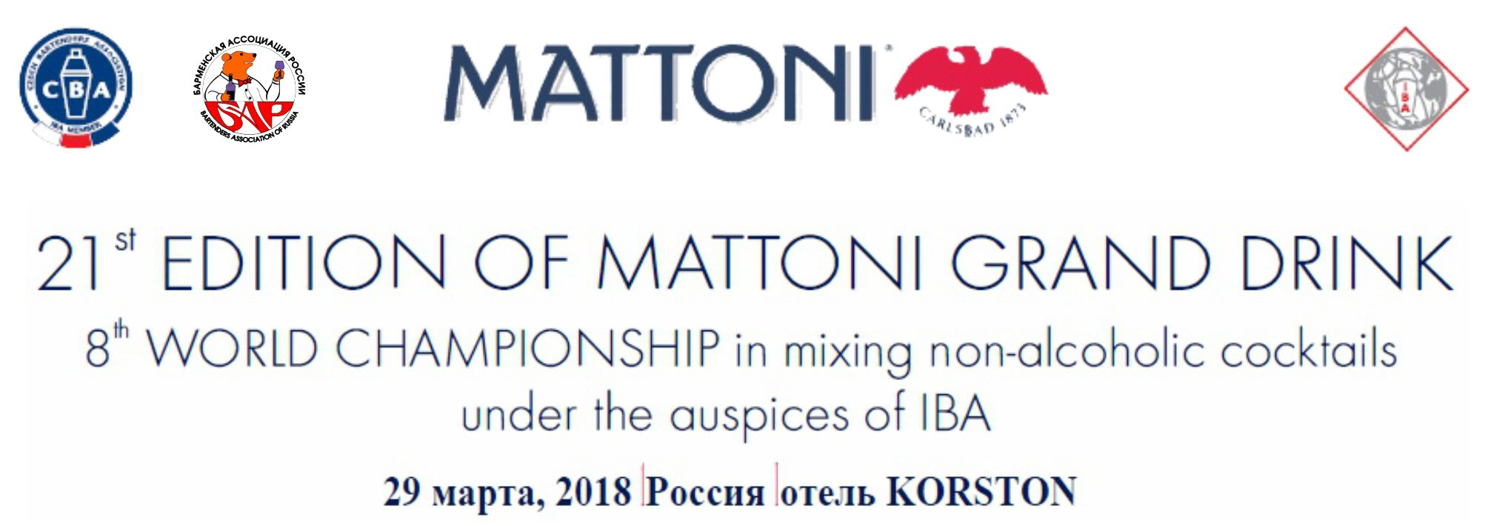
Город/Ассоциация: ________________________________________________________
Участник Ф.И.О : ________________________________________________________
Адрес участника/ место работы ________________________________________________________
e-mail участника: ________________________________________________________
Телефон участника: ________________________________________________________
Название коктейля: ________________________________________________________

№ | Мл | Рецепт | Название бренда | кКал/ 100 мл продукта
1
2
3
4
5
6

Украшение: ________________________________________________________________________________________________________________________________________________________________________
Build/Stir/Shake/Blend: ________________________________
Описание коктейля - пожалуйста, напишите инновационные особенности напитка в небольшом описании (не более15 слов). ____________________________________________________________________________________________________________________________________________________________________________________________________________________________________________________________

Одобрено: президент Барменской Ассоциации России, Колбеев Сергей Николаевич ___________________

